**Правило хранения сырья в холод. камерах**

* **Применяйте правило ротации - “Первый пришел - первый ушел”**. Храните вновь поступившие продукты за «старыми», для использования последних в первую очередь. Регулярно проверяйте сроки годности хранимых продуктов.
* Для соблюдения правила ротации в ресторанах используются таблички **«ИСПОЛЬЗОВАТЬ В ПЕРВУЮ ОЧЕРЕДЬ».**
* При хранении продуктов на стеллажах маркировка должна быть обращена лицом к повару.
* Стеллажи должны быть промаркированы.

**«Соблюдайте товарное соседство»**

* **Все полуфабрикаты хранить в чистых гастроемкостях.**

**Накрыть крышкой или пищ. Пленкой.**

**Поставить таймер с датой приготовления (перетаривания) п.ф. (сырья).**

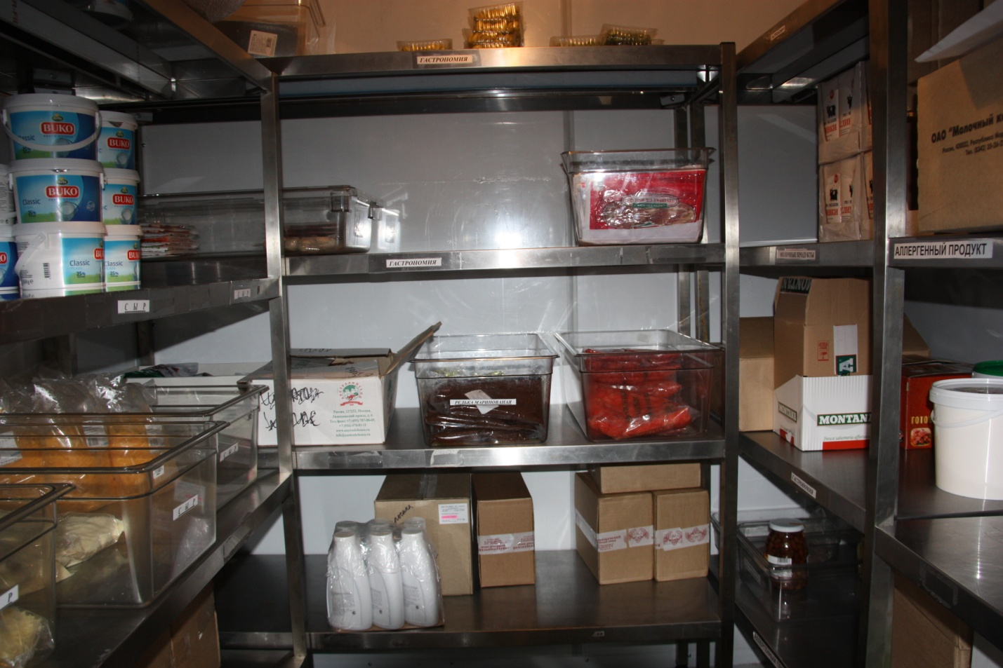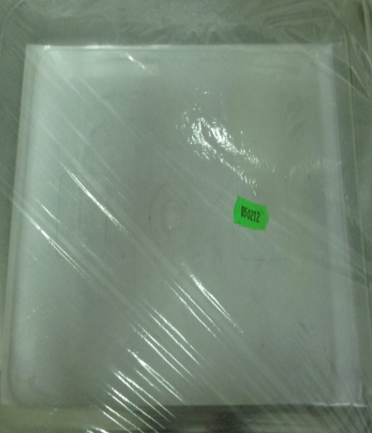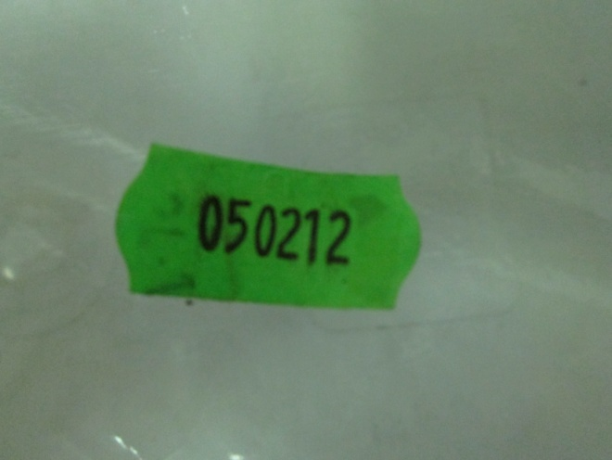

**Дата Месяц Время**